全国2002年4月高等教育自学考试
电子技术基础(一)试题
课程代码：02234
一、单项选择题(本大题共15小题，第1—10小题，每小题1分，第11—15小题，每小题2分，共20分)在每小题列出的四个选项中只有一个选项是符合题目要求的，请将正确选项前的字母填在题后的括号内。
1.当P—N结承受反向电压时，其内部电流关系为( )
A.扩散电流大于漂移电流 B.扩散电流等于漂移电流
C.扩散电流小于漂移电流 D.无法确定
2.半导体三极管的特点是( )
A.输入电流控制输出电流 B.输入电压控制输出电压
C.输入电流控制输出电压 D.输入电压控制输出电流
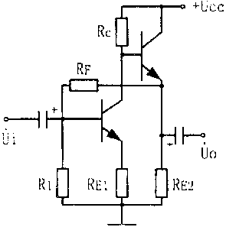
3.图示电路，R_{F}引入了( )
A.串联电流负反馈
B.串联电压负反馈
C.并联电压负反馈
D.正反馈
4.共模抑制比K_{CMRR}是( )
A.差模输入信号与共模输入信号之比
B.输入量中差模成份与共模成份之比
C.差模放大倍数与共模放大倍数(绝对值)之比
D.交流放大倍数与直流放大倍数(绝对值)之比
5.与八进制数(537)_{８}相等的十六进制数是( )
A.(17C)₁₆ B.(16B)₁₆ C.(17B)₁₆ D.(16C)₁₆
6.四变量逻辑函数F(ABCD)的最小项m₈为( )
A.ABC$\overline{D}$ B.$\overline{A}$BC$\overline{D}$ C.A$\overline{B}$$\overline{C}\overline{D}$ D.ABCD
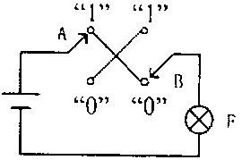
7.电路如图所示，设灯F亮为逻辑1，灭为逻辑0，开关A、B的逻辑状态如图中所示，则灯Ｆ与开关A、B的逻辑关系为( )
A.F=A+B
B.F=$\overline{A}$B+A$\overline{B}$
C.F+AB
D.D=$\overline{A}\overline{B}$+AB
8.图示电路，当EN=1时，F的状态为( )
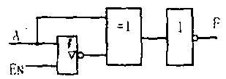
A.F=0
B.F=1
C.F=A
D.F=$\overline{A}$
9.基本RS触发器，当R_{D}，S_{D}都接高电平时，该触发器具有( )
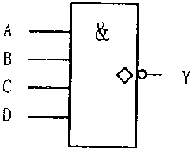
A.置“1”功能 B.保持功能
C.不定功能 D.置“0”功能
10.图示逻辑符号代表( )
A.或非门电路
B.与或非门电路
C.集电极开路与非门电路(OC门)
D.异或门电路
11.NPN型三极管工作于饱和状态时，三个电极的电位关系为( )
A.U_{B}>Ｕ_{C},U_{B}>U_{E} B.U_{E}>U_{C},U_{C}>U_{B}
C.U_{C}>U_{B}>U_{E} D.U_{E}>U_{B}>U_{C}
12.图示电路，若β=100,U_{ＢE}=0.7伏，则静态基极电流I_{BQ}等于( )
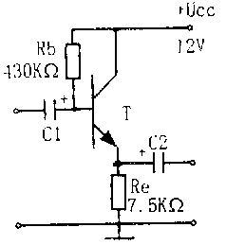
A.6μA
B.8μA
C.9.5μA
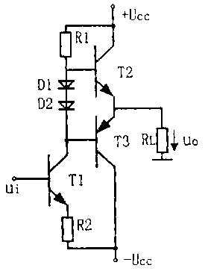
D.10.5μA

13.图示OCL功率放大电路，在输入u_{i}为正弦电压时，
互补管T₂、T₃的工作方式为( )
A.甲类
B.乙类
C.始终截止
D.甲乙类
14.图示LC振荡电路，为了满足振荡的相位条件，应将( )
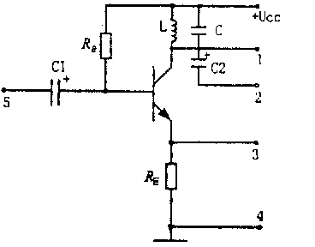
A.1与4连接，2与5连接
B.1与5连接，2与4连接
C.2与3连接，4与5连接
D.1与3连接，2与4连接
15.图示电路，变压器副边电压u₂=$\sqrt{2}$U₂sinωt V,
该电路的输出特性(外特性)，应是图中( )
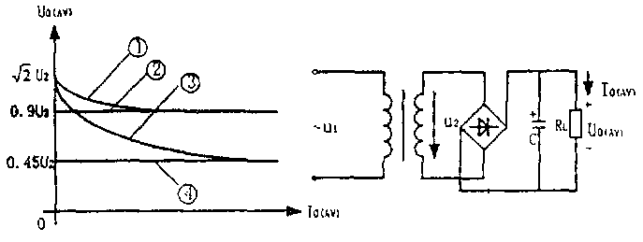
A.①
B.②
C.③
D.④

二、多项选择题(本大题共5小题，每小题2分，共10分)在每小题列出的五个选项中有二至五个选项是符合题目要求的，请将正确选项前的字母填在题后的括号内。多选、少选、错选均无分。
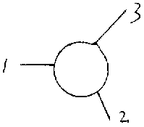
16.实验测得放大电路中半导体三极管的三个电极位分别为U₁=3.2V,U₂=2.5Ｖ,U₃=12Ｖ,则( )
A.该管为硅管
B.1为基极，2为发射极，3为集电极
C.该管为NPN型
D.该管为PNP型
E.1为集电极，2为基极，3为发射极
17.固定偏流放大电路中，当基极偏流电阻R_{B}减小时( )
A.基极电流增大 B.电压放大倍数增加
C.集电极电流增大 D.交流输出电阻增加
E.r_{be}减小
18.在运算放大电路中，引入深度负反馈的目的是( )
A.提高电路放大倍数稳定性 B.使运放工作在线性区
C.使运放工作在非线性区 D.降低电路放大倍数稳定性
E.提高电路放大倍数
19.下列器件中属于组合逻辑电路的有( )
A.加法器 B.译码器 C.编码器
D.计数器 E.寄存器
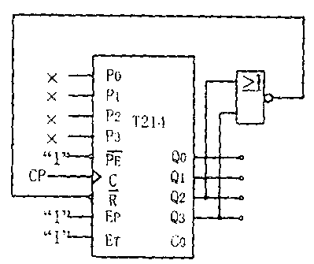
20.图示是由二进制同步可预置计数器芯片T214(74LS161)构成的时序电路。可判定该电路为( )
A.二进制计数器
B.四进制计数器
C.十二进制计数器
D.十二分频器
E.四分频器

三、填空题(本大题共10小题，每小题2分，共20分)
21.图示电路，二极管VD₁，VD₂为理想元件出，则U_{AB} 为_________伏。
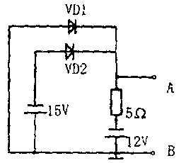

22.温度T对三极管输入特性的影响如图示，则图中温度较高的一条输入特性应是________。
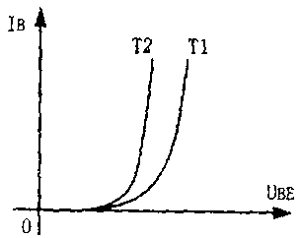

23.放大电路输出端开路时的电压放大倍数比带上负载后的电压放大倍数________(大，小)。
24.放大电路的非线性失真，是由于晶体管工作时进入_________引起的。
25.图25放大电路，电压放大倍数u₀/u_{i}为_________。
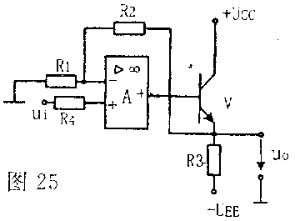

26.图26电路，R₂=22K$Ω$中的电流I为_________mA。

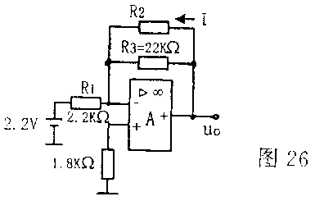

27.图27为RC振荡电路的选频网络，已知R₁=R₂,C₁=C₂，则反馈系数$\overset{·}{F}$=_________。
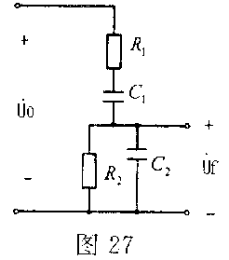
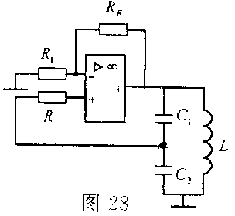

28.图28为电容三点式振荡电路，则该电路振荡频率的表达式f₀=_________。
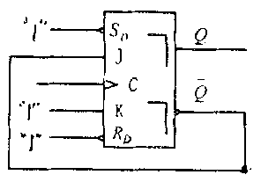
29.组合逻辑电路的输出状态仅决定于_________。
30.图示电路，输出端Q次态的表达式为Q_{n+1}=_________。

四、简单计算题(本大题共6小题，
每小题5分，共30分)
31.图示分压式偏置稳定放大电路，若r_{be}=1.６KΩ，β=50,求电压放大倍数$\overset{·}{A}$u?
若射极旁路电容Ce开路则电压放大倍数变为多大?
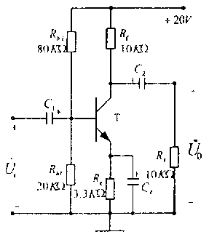

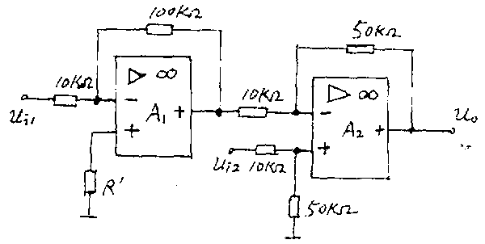
32.图示电路中，运放为理想元件，
(1)指出A1，A2各为何种运算电路
(2)求出u₀与U_{i1}和u_{i2}之间的运算关系式。

33.图示电路，已知负载电阻R_{L}=100Ω，电压表V 的读数为12V，二极管VD为理想元件，设电流表内阻为零，电压表内阻为无穷大，试求：
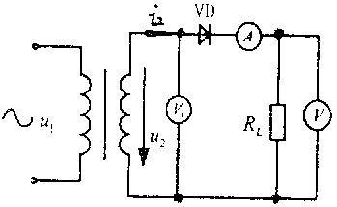
- 直流安培计A 的读数；

- 交流伏特计V₁ 的读数；

(3)变压器副边电流i₂的有效值。

34.用逻辑代数公式把逻辑函数F=ABC+AC$\overline{D}$+A$\overline{C}$+CD化简为最简与或式。
35.图示电路，写出各触发器的驱动方程，分别列出x=″0″,″1″时电路的真值表，并说明该电路的逻辑功能。设电路的初态为″00″。
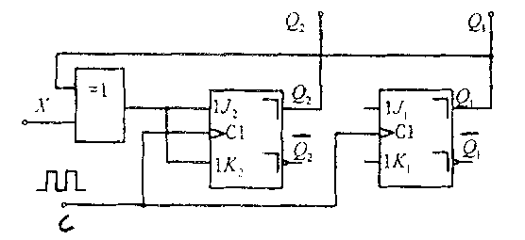

36.由555集成定时器组成的电路如图(a)所示。已知R₁=R₂=100kΩ，c=50μF。输出电压u₀的波形如图(b)所示。试说明该电路是555集成定时器的何种应用电路(单稳态触发器、多谐振荡器，施密特触发器)。并求T₁和T₂。
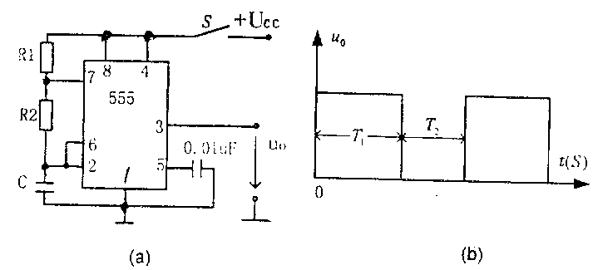

五、综合应用题(本大题共2小题，每小题10分，共20分)
37.电路如图(a)所示，运放为理想元件。
(1)求u₀与u_{i}的运算关系式?
(2)已知R_{f}=200kΩ，c=25μF,图(a)电路的输入波形如图(b)所示，画出u₀端对应的波形。
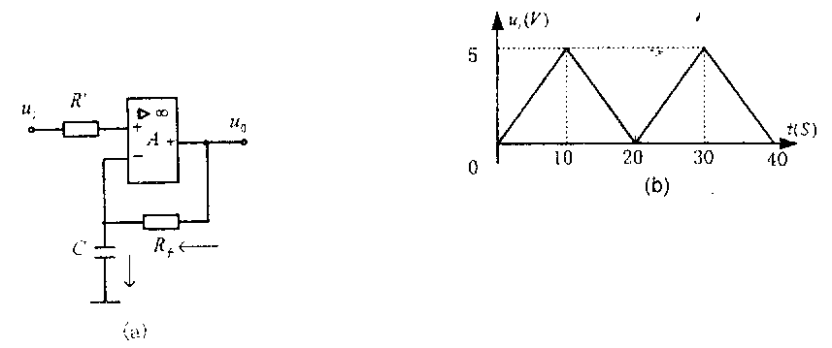

38.一奇偶校验电路输入为ABC三位二进制代码，当输入ABC中有奇数个1时，输出F为1，否则输出为０，试设计该逻辑电路，要求
(1)列出真值表
(2)写出逻辑函数
(3)画出用异或门实现该逻辑功能的逻辑图。

全国2002年4月高等教育自学考试
电子技术基础(一)试题参考答案
课程代码：02234
一、单项选择题(本大题共15小题，第1—10小题，每小题1分，第11—15小题，每小题2分，共20分)
1.C 2.Ａ 3.C 4.C 5.C
6.C 7.B 8.A 9.B 10.C
11.A 12.C 13.D 14.C 15.A
二、多项选择题(本大题共５小题，每小题2分，共１0分)
16.ABC 17.ABCE 18.AB 19.ABC 20.ABE
三、填空题(本大题共10小题，每空2分，共20分)
21.0
22.T₂
23.大
24.饱和或截止区(非线性区)
25.1+$\frac{R_{2}}{R_{1}}$
26.-0.5mA
27.1/3
28.f₀=$\frac{1}{2p\sqrt{L⋅\frac{C_{1}C_{2}}{C_{1}+C_{2}}}}$
29.电路当时的输入状态
30.$\overline{Q_{n}}$
四、简单计算题(本大题共6小题，每小题5分，共30分)
31.解：(1) $\overset{·}{A}$u=$−\frac{{βR}_{L^{¢}}}{g_{\text{be}}}\text{=-}\frac{\text{50}´5}{1\text{.}6}\text{=-}\text{156}\text{.}\text{25}$
(2)ce开路时，$\overset{·}{A}$u’=$−\frac{{βR}_{L^{¢}}}{g_{\text{be}}+(β+1)R_{e}}\text{=-}\frac{\text{50}´5}{1\text{.}6+\text{51}´3\text{.}3}\text{=-}1\text{.}\text{47}$
$R_{L^{¢}}$=10//10=5kΩ
32.解：(1)A₁为反相比例器
A₂为减法器
(2)u₀₁=-$\frac{\text{100}}{\text{10}}$ u_{i1}=-10u_{i1}
u₀= $\frac{\text{50}}{\text{10}}$(u_{i2}-u_{i1})=5(u_{i2}-u₀₁)
=5u_{i2}+50u_{i1}
33.解：电流表A的读数I=$\frac{\text{12}}{\text{100}}$ =120mA
(2)交流伏特计V₁ 的读数U₂= $\frac{\text{12}}{0\text{.}\text{45}}$=26.7V
(3)变压器副边电流i₂的效值为I₂=1.57I₀=1.57×120=188.4mA
34.解：F=ABC+AC$\overline{D}$+A$\overline{C}$+CD
=ABC+A($\overline{C}$+C$\overline{D}$)+CD
=ABC+A($\overline{C}+\overline{D}$)+CD
=ABC+A$\overline{\text{CD}}$ +CD
=ABC+A+CD
=A+CD
35.解：$\left.\begin{matrix}J_{1}=K_{1}=1 \\ J_{2}=K_{2}=XÅQ\end{matrix}\right\}$
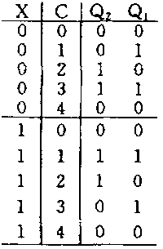

由状态表可知，当控制端X=0时，电路为一同步
两位二进制加法计数器；当X=1时，电路为一同步两位
二进制减法计数器。
36.解：多谐振荡器
T₁=0.7(R₁+R₂)C=0.7×200×10³×50×10⁻⁶=7S
T₂=0.7R₂C=0.7×100×10³×50×10⁻⁶=3.5S
五、综合应用题(本大题共2小题，每小题10分，共20分)
37.u₀=R_{f}C$\frac{{\text{du}}_{i}}{\text{dt}}$+u_{i}
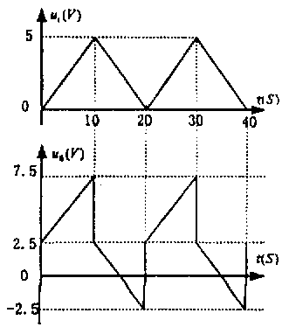

38.
